《程序设计基本能力综合实训》
实训案例名称：手机运动信息管理系统
------说明文档
本案例主要完成3手机运动信息的管理。主要功能包括：用户信息的管理、运动信息的管理、查看运动排行榜、定制运动路线、数据文件操作和退出。如图1-1所示。
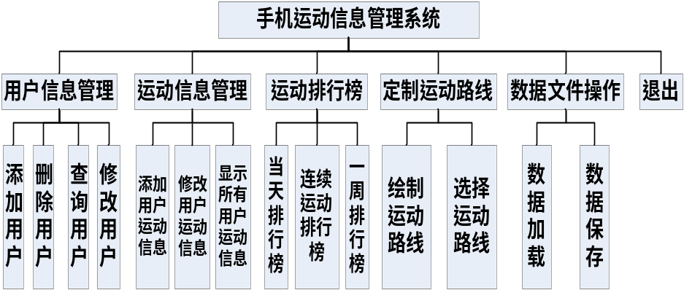
图1-1 手机运动信息管理系统功能模块图
一．案例功能描述
1．用户信息的管理
该模块完成的主要功能是添加、删除、查询和修改用户信息。
（1）添加新用户
要求输入用户的用户号（手机号）、昵称、性别、年龄等信息。运动步数在运动信息管理中添加，平均步数和连续运动天数通过计算获得。
（2）删除用户
可根据用户号和昵称进行删除。删除之前先查询，找到后必须要有删除确认才可以完成删除操作。
（3）查询用户
可根据用户号、性别、连续运动天数等进行查询。要求显示所有符合条件的信息。
（4）修改用户
对错误的用户信息进行修改。可以修改的用户信息包括用户号、昵称、性别、年龄等。其中，修改用户号后一定要保证新的用户号是唯一的。
2．运动信息的管理
该模块完成的主要功能是添加用户运动信息、修改用户运动信息以及显示所有用户运动信息。
选择添加用户运动信息时，是指添加对应用户当天的运动步数，添加新的当天运动步数后，之前天数的运动步数向前移动一天。
修改用户运行信息是指只修改指定用户的当天的运动步数。
显示所有用户运动信息是指输出当前系统中所有的用户所有天数的运动信息。
3．运动排行榜
该模块完成的主要功能是当天排行榜、连续运动排行榜、一周排行榜。
当天排行榜是用来显示所有用户当天运动信息的排行榜，按当天的运动步数做为依据。
连续运动排行榜是用来显示所有用户的连续运动天数排行，按用户连续运动天数为依据。
一周排行榜是用来显示指定用户的七天的运动排行榜，按运动步数为依据。
排行榜中的信息以降序显示。最少要显示用户的用户号、昵称和排行依据信息。
4．定制运动路线
该模块完成的主要功能是绘制运动路线和选择运动路线。
绘制运动路线是指根据给定的地点和距离信息，构造一个运动图。
选择运动路线是指输入运动的起点后，列出所有以它为起点的运动路线。
5．数据文件操作
该模块完成的主要功能是数据加载和数据保存。
所有信息以文本文件的形式存储，所以需要从文件中先加载数据到系统中，然后做各种处理，最后还需要把新数据重新保存到文件中。
6．退出
二．案例设计要求
1．关于用户信息
用户信息包括：用户号（手机号）、昵称、性别、年龄、运动步数、平均步数、连续运动天数等。
用户号是唯一的，用该用户的手机号来唯一识别。要求长度为11位，第一位必须是1，要保证唯一性。
昵称要求位数在4至12位之间。
运动步数是用来存储用户前七天每天的运动步数。
平均步数、连续运动天数是指用户平均步数以及连续运动的最大天数，通过计算获得。
2．关于文件操作
提供的文件共有存储用户信息的文本文件、保存运动地点信息的文本文件和保存地点间距离信息的文本文件。
3．关于存储
（1）用户信息具有线性表的特点，可以采用顺序存储，也可以采用链式存储。
（2）运动路线图中需要创建一个图，可以采用邻接矩阵存储，也可以采用邻接表存储
4．关于数据
参考给定word文件（数据信息.docx）中的信息自己建立所需要的文件。
5．关于用户界面
根据要求编写各种菜单函数。
三．涉及到的知识
1．线性表的存储顺序存储、链式存储；基本操作：初始化、创建、查找、遍历。
2．图的存储：邻接表、邻接矩阵；基本操作：创建、遍历；图的应用：最小生成树、最短路径。
3．查找和排序算法
4．文件操作：文本文件；基本操作：文件的读/写。

